Verteilte Systeme

Blatt 11

Name:
Matrikelnummer:
Gruppe: | 26

Gelöste Aufgaben
1) | 1 | / | 1
2) | 3 | / | 3
3) | 3 | / | 3
4) | 2 |  | 2
= | 9 | / | 9

Aufgabe 1

δ ... maximale Abweichung zweier Uhren im System, Einheit: TU (Time Units)

ρ ... maximale Abweichung pro Tick zur UTC

2ρ … maximale Differenz zweier Uhren innerhalb eines Ticks
Da eine Uhr im schlimmsten Fall um ρ vor- bzw. nachgehen kann, muss alle TUs synchronisiert werden, damit der Abstand zwischen zwei Uhren δ nicht übersteigt.

Aufgabe 2

a)
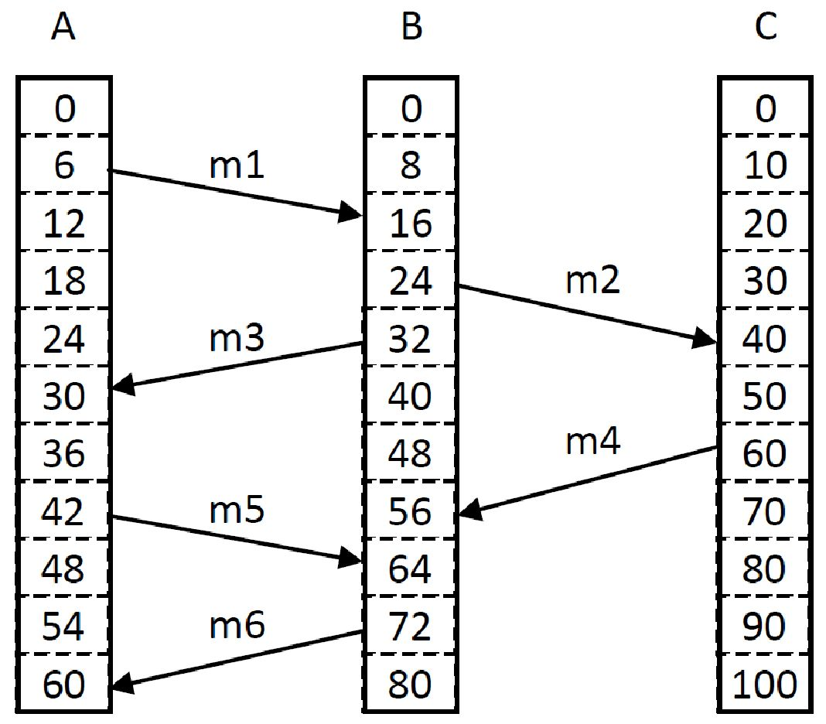
Original
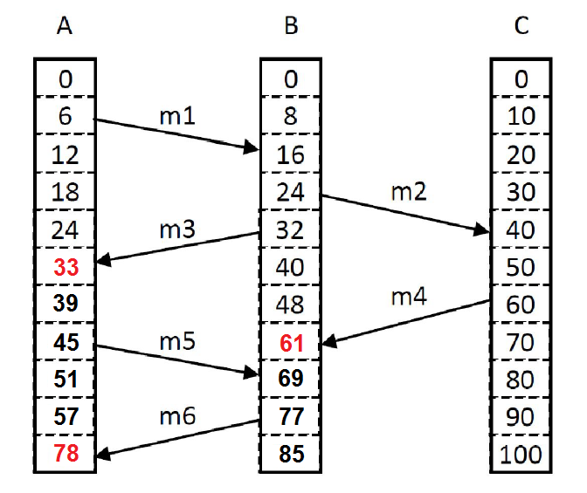Korrigiert

b)
Ob zuerst Nachricht 4 oder Nachricht 5 gesendet wurde, kann mit diesen Informationen nicht beantwortet werden, da die Systeme A und C nicht synchronisiert sind.
Nachricht 4 wurde vor Nachricht 5 empfangen. Beide wurden an System B geschickt, welches Nachricht 4 den Timestamp 61 und Nachricht 5 den Timestamp 69 gegeben hat.

c)
Die erste Datei von System C bekommt den Timestamp 50, die zweite Datei von System A den Timestamp 42. Damit wird die zweite Datei von System A als die ältere angesehen, weil sie einen niedrigeren Timestamp besitzt.
Das könnte problematisch werden, wenn System B die Dateien von System C bzw. A über Nachricht m4 bzw. m5 erhält und dann entscheidet, dass nur die neuere Datei relevant ist, würde die falsche Datei ausgewählt werden.

Aufgabe 3
Beispiel:
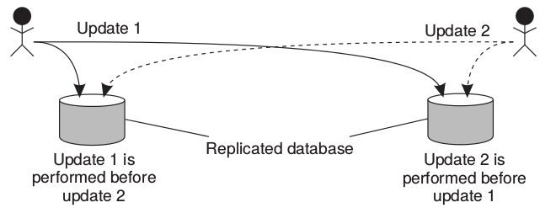

- P1 zahlt 100$ auf ein Konto ein (Startkapital: 1000$)
- P2 erhöht den Kontostand um 1%
- Es existieren zwei Replicas

Problem:
Auf Replica 1 wird das erste Update vor dem zweiten ausgeführt, damit beträgt der
Kontostand 1111$.
Auf Replica 2 wird das zweite Update vor dem ersten ausgeführt, damit beträgt der
Kontostand 1110$.

Totally Ordered Multicast:
- P1 schickt die Einzahlung (als Nachricht m1) mit Timestamp 0 an P2 und legt sie außerdem in eine lokale Queue, anschließend wartet P1 auf die Nachricht von P2
- P2 schickt die Erhöhung (als Nachricht m2) mit Timestamp 1 an P1 und legt sie in eine lokale Queue, anschließend wartet P2 auf die Nachricht von P1
- P2 erhält Nachricht m1 von P1 und legt sie in die Queue (vor Nachricht m2, weil m1 einen kleineren Timestamp hat), anschließend arbeitet P2 die Nachricht m1 ab
- P1 erhält Nachricht m2 von P2 und legt sie in die Queue (hinter Nachricht m1, weil m2 einen größeren Timestamp hat), anschließend arbeitet P1 die Nachricht m1 ab
- P1 und P2 arbeiten die Nachricht m2 ab

==> Ergebnis am Konto: (1000 + 100) + 1% = 1111$ (auf beiden Replicas identisch)

Ein alternatives Ergebnis am Konto wäre 1110$. Dieses Ergebnis resultiert aus der umgekehrten Ausführung der Updates (zuerst m2, danach m1). Das kann passieren, wenn die beiden Prozesse nicht synchronisiert sind, und die Uhr von P2 langsamer als die von P1 läuft.
Damit wären trotz korrekter Anwendung des Protokolls beide Ergebnisse gültig.
Lösen kann man dieses Problem, indem man beide Prozesse synchronisert, und so eine einheitliche Timestamp-Markierung der Nachrichten sicherstellt.

Aufgabe 4
Two-Phase Commit:
Das Problem des Two-Phase Commit ist, dass es dauerhaft blockiert, falls sich alle Participants im Ready State befinden (Warten auf Commit oder Abort vom Koordinator), und der Koordinator ausfällt.
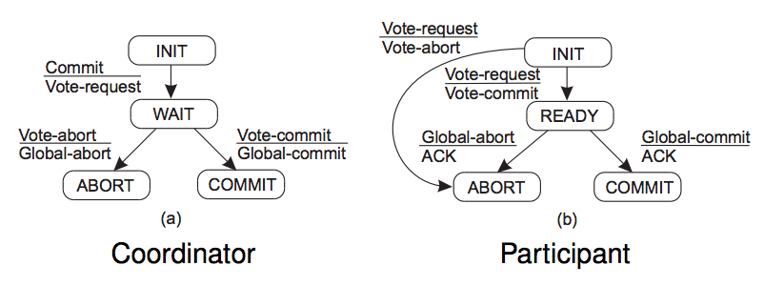

Three-Phase Commit:
Der Three-Phase Commit löst dieses Problem, indem eine zusätzliche Phase (preCommit + ACK) eingeführt wird. Mithilfe dieser in Kombination mit Timeouts für jede Phase ist es möglich, zu garantieren, dass das Protokoll nicht zum Stillstand kommen kann.
Falls einer der Teilnehmer zu lange braucht, um auf die Anfrage des Koordinators zu antworten, wird abgebrochen.
Dasselbe gilt im umgekehrten Fall, also wenn der Koordinator zu lange braucht, um eine Anfrage zu schicken, wird von den Teilnehmern angenommen, der Koordinator sei ausgefallen und somit wird unabhängig davon, ob der Koordinator noch läuft oder nicht, abgebrochen. Die Teilnehmer entscheiden sozusagen selbst, wann abgebrochen wird.
